Министерство здравоохранения Республики Беларусь

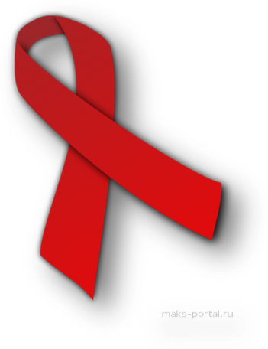
Пути передачи и профилактика ВИЧ- инфекции
Избитая истина "болезнь легче предупредить, чем лечить" относится к СПИДу в большей степени, чем к любому другому заболеванию. Самый надежный способ уберечься от СПИДа - это избежать заражения вирусом иммунодефицита человека (ВИЧ). Многие опасные вирусы удалось укротить с помощью вакцин, однако мечта о прививке, которая защитила бы любого человека от заражения ВИЧ-инфекцией, пока лишь мечта, хотя поиск вакцины продолжается.
Заразиться ВИЧ-инфекцией можно только от инфицированного человека. Случаев заражения от животных и насекомых не зарегистрировано.
Чтобы произошло заражение, достаточное количество вирусных частиц из организма, инфицированного должно попасть в кровоток другого (здорового) человека.
В организме ВИЧ присутствует в различных жидкостях. Но только четыре из них содержат вирус в количестве, достаточном для инфицирования. Это:
кровь;
сперма;
вагинальный секрет;
грудное молоко.
ВИЧ может попасть в организм человека только тремя путями:
1. при попадании в организм инфицированной крови:
при переливании крови
пересадке тканей и органов от инфицированного донора
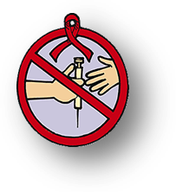
при медицинских манипуляциях нестерильным инструментом
при пользовании общими шприцами, иглами, фильтрами, раствором при внутривенном употреблении наркотиков
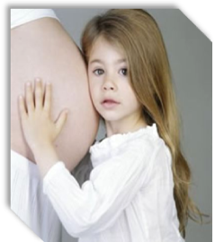
при косметических процедурах (татуировки, пирсинг и др.) нестерильными инструментами.
2. при незащищенном сексуальном контакте
3. от инфицированной матери ребенку
ВИЧ может проникнуть в период беременности, во время родов (при повреждении нежной кожи новорожденного), при кормлении грудью (с материнским молоком), и, наоборот, от ВИЧ-инфицированного ребенка к здоровой матери при грудном вскармливании.
ВИЧ не передается:
через дверные ручки, поручни и перила в общественном транспорте;
с укусами животных и насекомых;
при рукопожатиях, объятиях и поцелуях, кашле, чихании (слюна, пот, моча не опасны для заражения, если в них нет видимой крови);
через пот или слезы;
через пищевые продукты и деньги;
при пользовании общими личными вещами, предметами домашнего обихода, игрушками, постельным бельем, туалетом, ванной, душем, бассейном, столовыми приборами и посудой, питьевыми фонтанчиками, спортивным инвентарем;
если находиться с ВИЧ-инфицированным в одном помещении.

УЗ «Мстиславский районный центр гигиены и эпидемиологии »
2011г. 200шт.

